参 加 申 込 書

貴社名

※業種並びに
主要製品等も
ご記入ください。
 | 【業種】１.製造業 ２.非製造業 ３.その他（ ）
 | 【主要製品または業務内容】
ご住所 | 〒 －
お電話 | （ ） －
E-mail
お役職名
ふ り が な
お名前
通信欄
※会場の都合上、参加者は２名までとさせていただきます
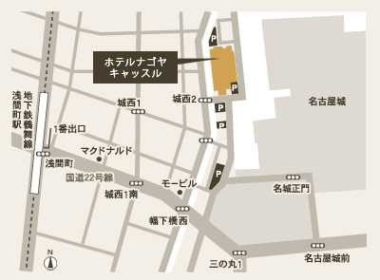
山形県名古屋事務所 行き

*地下鉄鶴舞線「浅間町駅」徒歩約10分
*JR「名古屋駅」より、9～20時に毎時00分発運行の
無料シャトルバスで約20分
◆お問い合わせ先
山形県名古屋事務所 黒木･石垣
TEL．052-265-9841
E-mail：ynagoya@pref.yamagata.jp

◆お申し込み
恐縮ですが12月25日(水)までにお申込みください

FAX.052-265-9842

